Exkurze na pokusné stanici v Lukavci
Téma: Dlouhodobé stacionární výživářské pokusy – řešení otázek výživy rostlin, hnojení a udržení půdní úrodnosti.
Exkurze byla pořádaná za podpory Celostátní sítě pro venkov SZIF (odbor Brno) v rámci cyklu Udržitelné zemědělství a sdílení zkušeností.
Představení aktivit Spolku pro inovace a udržitelné zemědělství.
Na úvod semináře Martina Poláková manažerka SIUZ představila spolek progresivních zemědělců, kteří inovují zaběhlé zemědělské postupy. S využitím moderních technologií a za účasti vědeckých pracovníků vytváření nové metodiky pro udržitelné systémy hospodaření. Přenos informací provádějí formou Demofarem, polních dnů a nyní se také certifikují, aby mohli poskytovat poradenské služby v oblasti rostlinné výroby, ekologického zemědělství a ochrany půdy.
Soukromá zkušební stanice Lukavec
Pan Václav Veleta dlouhodobý vedoucí soukromé pokusné stanice V Lukavci u Pacova přiblížila historii samotné stanice, která byla založena v roce 1956 VÚRV v Praze Ruzyni a jsou zde již 65 let vedeny unikátní dlouhodobé výživářské pokusy, založené doc. Baierem a také mezinárodní dlouhodobé pokusy IOSDV (prof. Boguslawski, Německo). Rodina Veletova hospodaří na 53 ha zemědělské půdy a má zásluhu na zachování, vedení a udržení odborné kvality zmíněných pokusů. Když nebyla jistá dlouhodobá perspektiva stanice, rozhodl se pan Václav Veleta pro privatizaci a od roku 1992 je Lukavec soukromou stanicí. Věnují se zde dalším vyživářským, odrůdovým i chemickým pokusům pro výzkumné instituce, univerzity a firmy. Tradičně se zde organizují odborné akce pro zemědělskou veřejnost.
Jak jsme se mohli přesvědčit během následné exkurze na polních pokusech, z jednotlivých parcel lze vyčíst řadu informací. Dlouhodobé výživářské pokusy poskytují cenné informace o změnách biologických, chemických a fyzikálních vlastností půdy, a to po více než padesátileté absenci hnojení, případně hnojení jen statkovými či minerálními hnojivy ve standardním vícehonném osevním postupu se zastoupením jetelovin, okopanin, luskovin a obilnin. Plní úkol přenosu vědeckého poznání s doporučením pro praxi. Umožňují poznávat zákonitosti a změny půdní úrodnosti, výnosů a získání velkého souboru informací o působení hnojařských zásahů na půdu a rostliny. Pokusy jsou od prvopočátku doplněny o agrochemické rozbory rostlin i půdy. Založení těchto pokusů mělo rozhodně nadčasový charakter a ani po více než 60 letech neztratily na své aktuálnosti. Vzhledem k mezinárodnímu charakteru roste i význam těchto pokusů v souvislosti s realizací agroenviromentálních programů EU. Klobouk dolů před Veletovými, je to spousta ruční práce při hnojení jednotlivých parcel.
Vliv organického a minerálního hnojení na výnos a kvalitu produkce a půdní vlastnosti – představení dlouhodobého polního pokusu IOSDV
Martin Káš VÚRV Praha Ruzyně se věnoval představení a významu mezinárodního dlouhodobého výživařského pokusu IOSDV, který v ČR je založen v Lukavci (BVO) - kambizemě a Ivanovicich na Hané (ŘVO) – černozemě. Jedná se o hodnocení v rámci tříhonného osevního postupu s okopaninou a dvěma obilninami s variantou bez organického hnojení, variantou hnojenou hnojem a variantou hnojenou slámou při různém stupni N výživy, celkem je hodnoceno 162 parcel. Podrobné informace a schéma pokusů naleznete v přiložené prezentaci.
V rámci své prezentace Martin Káš srovnával výsledky obou stanovišť a odlišné reakce kambizemě a černozemě na hnojařské zásahy. Z grafů je možné vyčíst souvislost rostoucích výnosů s ohledem na zásobu a formu dodaných živin do půdy. Na obou testovaných lokalitách se projevuje příznivý efekt kombinaci hnojení organickými hnojivy s optimalizovanou dávkou minerálu v porovnání na variantu bez hnojení nebo hnojenou jen minerálně. Při interpretaci výsledků upozornil přednášející na důležitost půdních rozborů. Při hnojení dusíkem by měl agronom vycházet z aktuálních výsledků Nmin. Třetí graf znázorňuje přebytek Nmin u variant pravidelně hnojených vysokými dávkami N v Ivanovicích, kde není jen riziko ztrát živin, ale zasolení půdy negativně působí na výnos. Na lehkých půdách v Lukavci nedochází ke kumulaci N v půdě, ale je zde riziko ztrát a vyplavení dusíku do podorničí.
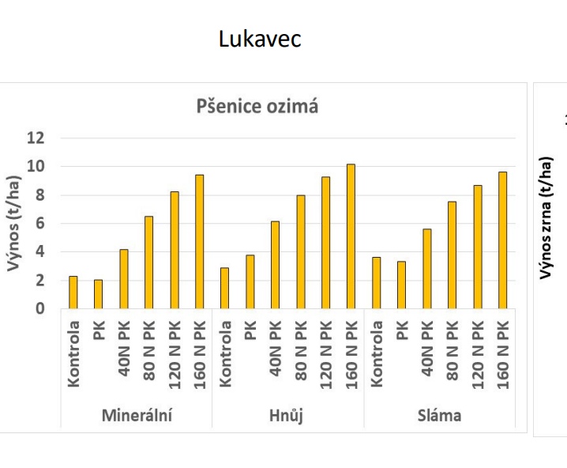
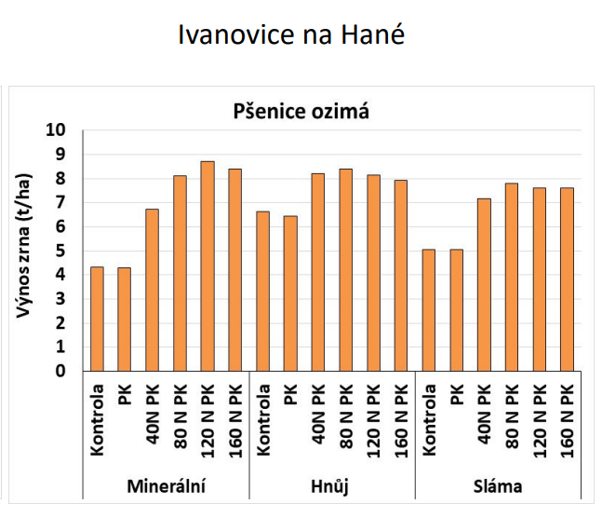
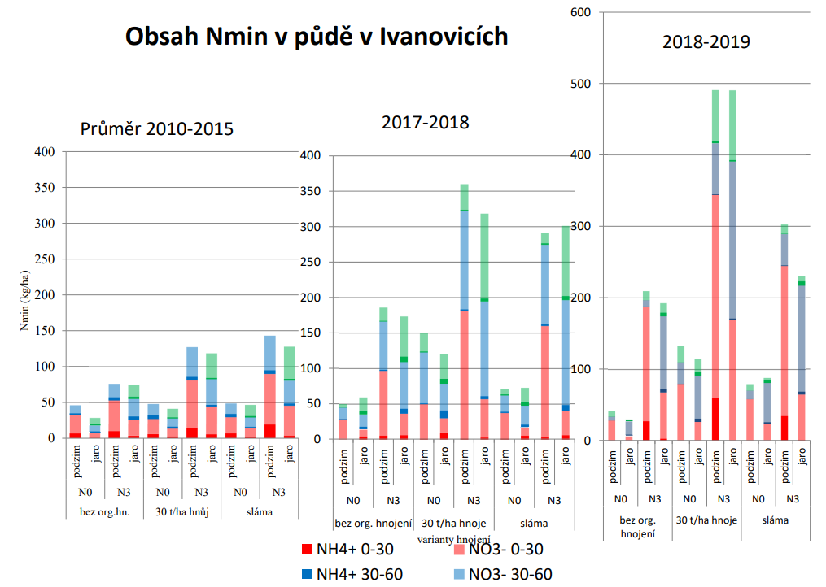

Kromě dusíku se sledují i význam ostatních prvků a jejich obsah v půdě. Při hnojení je opět důležité vycházet z půdních rozborů, kde rozhodující úlohu při stanovení dostupnosti živin z půdy má zvolené extrakční činidlo. Bylo vysvětleno že nevýhodou AZP je, že se obsah P stanovuje metodou Mehlich 3, použité extrakční činidlo má pH 2,5 neodpovídá vlastnostem půdy, proto dostane z půdy P na který si rostliny nesáhnou a hodnoty jsou tak 4 až 5x vyšší než u kationtové výměnné kaapacity, kde se využívá činidlo octan amonný, které lépe odpovídá půdnímu prostředí.
Z grafů opět můžeme vyčíst rozdíl v dostupnosti P pro rostliny u jednotlivých variant hnojení, na obou lokalitách je dominantní význam hnoje.
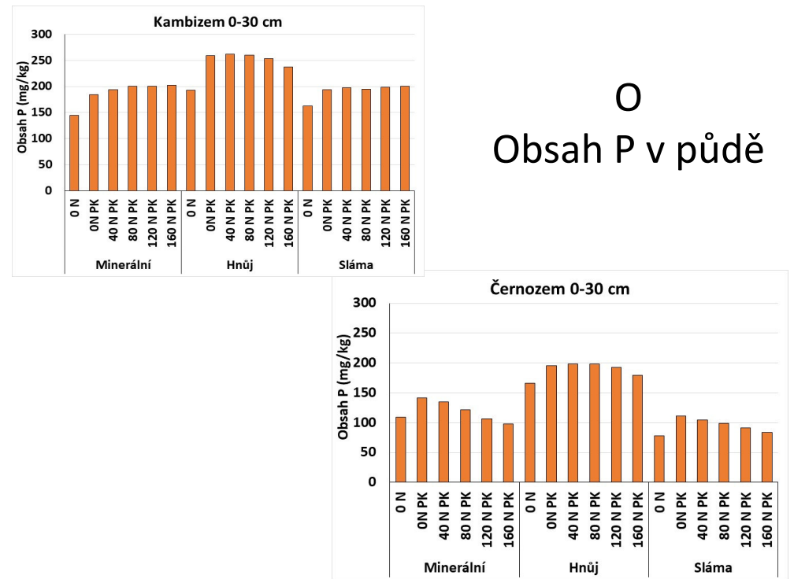

Na vlastnosti a strukturu půdy má také význam optimální poměr kationtů K:Mg:Ca. Tento poměr se vztahuje k draslíku a ideálně by měl dosahovat hodnot 1:3:10. V přiložené prezentaci je názorně demonstrován výpočet ze získaných laboratorních výnosů.
Úkolem každého zemědělce je udržovat případně zvyšovat obsah organické hmoty v půdě. Další část prezentace se věnovala významu C v půdě. Z výsledků jednoznačně vyplývá význam pravidelné dotace organických hnojiv do půdy. Důležitým parametrem je sledování optimálního poměru C/N, pro schopnost ukládání uhlíku do půdy musí tento poměr odpovídat 1/10.
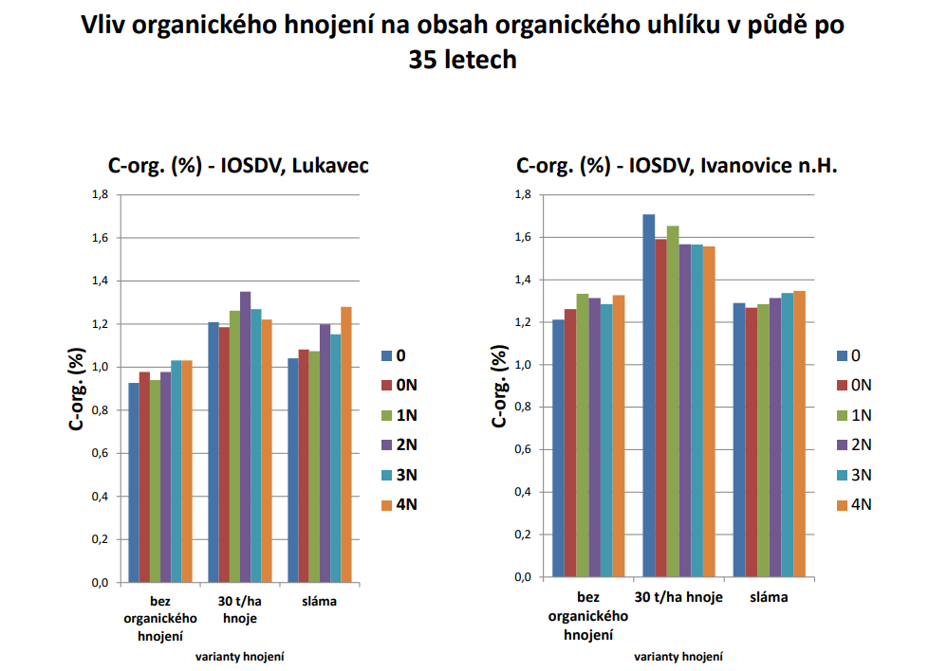
Vliv hnojení na změny agrotechnických vlastností půd
Jindřich Černý z Katedry agroenviromentální chemie a výživy rostlin (KAVR) ČZU představil ve své prezentaci dlouhodobé pokusy KAVR, vedené již od roku 1996. Hodnotí vliv stanoviště a hnojení u třínohého osevního postupu – brambory, pšenice, ječmen, na lokalitách pěti lokalitách. Do pokusu jsou zařazeny varianty hnojené hnojem, čistírenskými kaly, minerálními hnojivy a slámou.
Z grafu můžeme vyčíst přirozenou půdní úrodnost na lokalitě Suchdol. Jednoznačná je souvislost výnosu na dostupnosti a dotaci živin do půdu. V prezentaci se přednášející věnoval vysvětlení a srovnání výnosů u jednotlivých variant hnojení a důležitosti bilance živin pro optimalizaci hnojení a udržování půdní úrodnosti, výživného stavu rostlin a zajištění dosažitelných výnosů. Z výsledků pokusů byla vytvořena certifikovaná metodika Bilance dusíku v zemědělství, vydaná v roce 2012
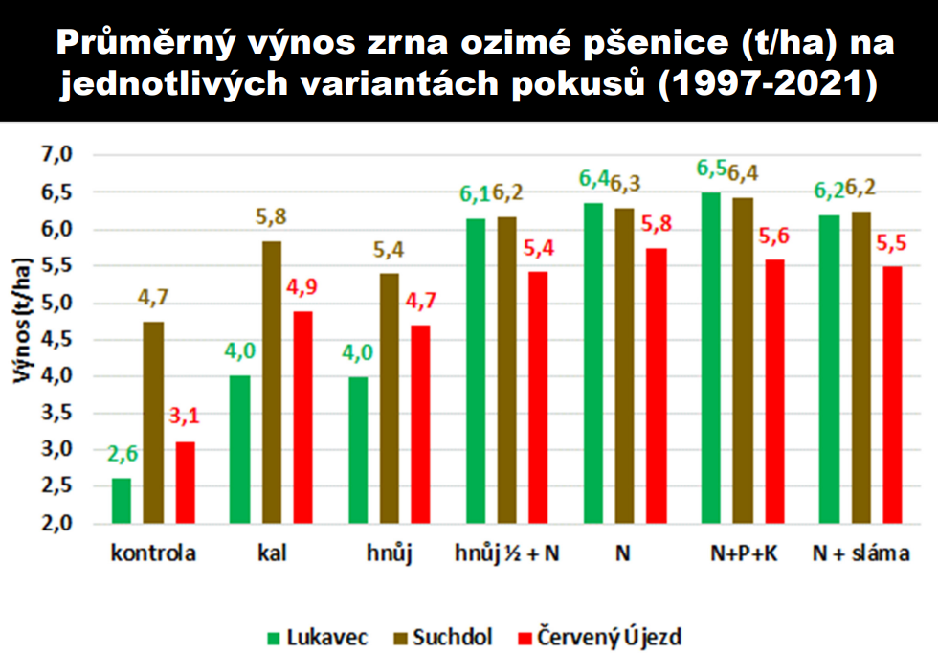

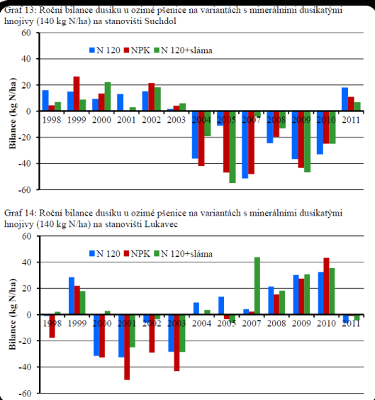

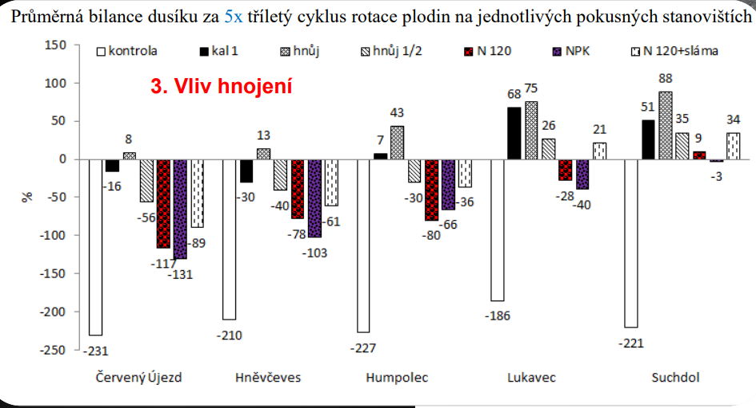
,

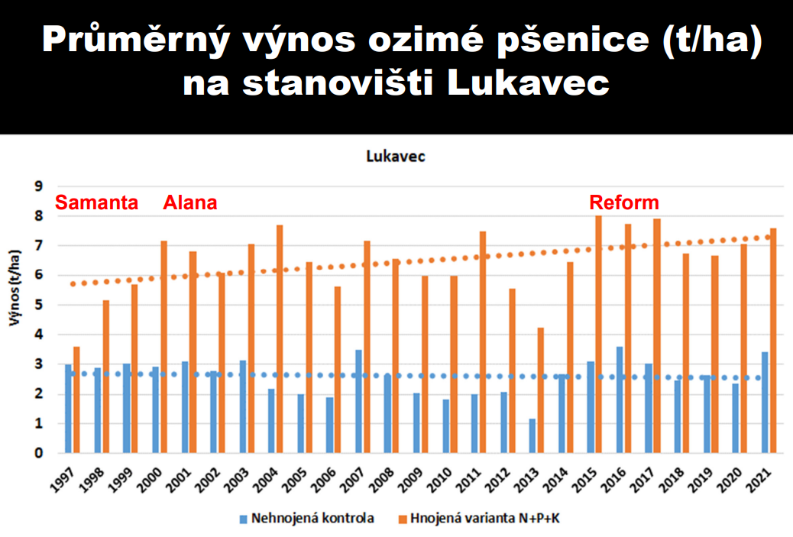
Kromě sledování vlivu jednotlivých druhů hnojiv na příjem živin rostlinou a vlivu na výnos se sledoval také vliv jednotlivých hnojiv na fyzikální vlastnosti půdy a obsah organické hmoty. V tomto parametru dominují čistírenské kaly, při jejich aplikaci se prokazatelně zvyšuje obsah organické hmoty a současně se zlepšuje struktura a drobtovitost půdy

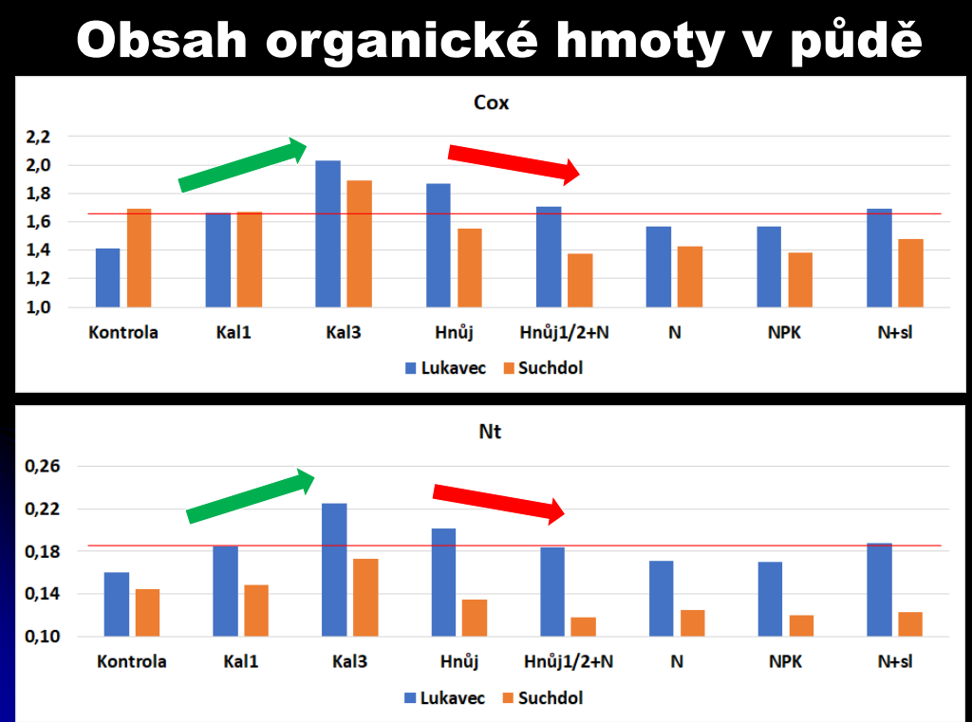
Aplikací hnojiv se ovlivňuje i půdní reakce a hodnota pH. Zásadní rozdíly u jednotlivých druhů hnojiv byly patrné v Lukavci na lehkých půdách, naopak černozemě vykazují vysokou pufrační schopnost a vyrovnávání pH bez ohledu na použitém hnojivu. Aplikace minerálních hnojiv negativně ovlivňuje pH půdy, proto je důležité pravidelně zařazovat meziplodiny do osevních postupů, jejich efekt recyklace živin se příznivě odrazí i na hodnotě půdní reakce a dostupnosti živin pro následnou plodinu.
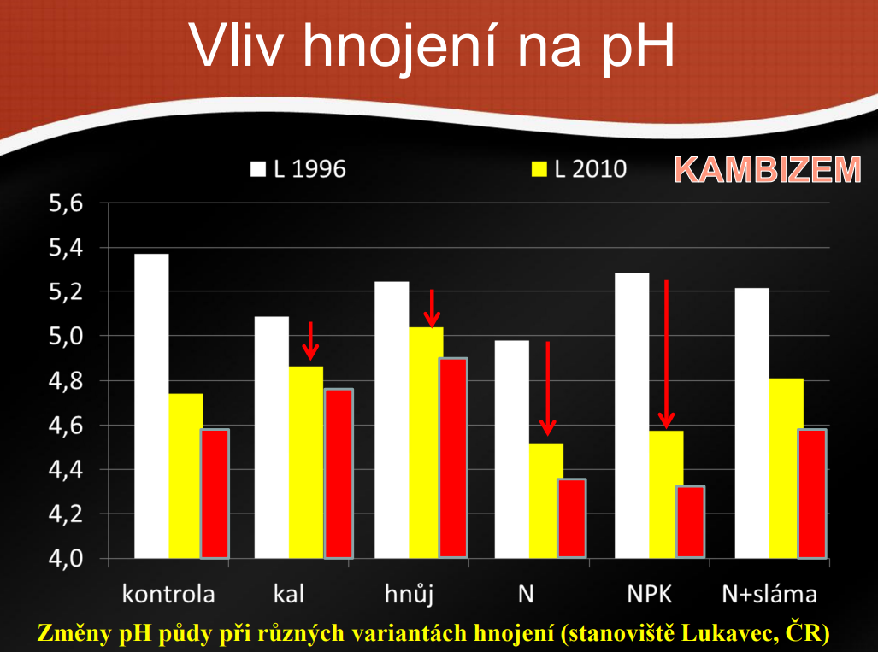

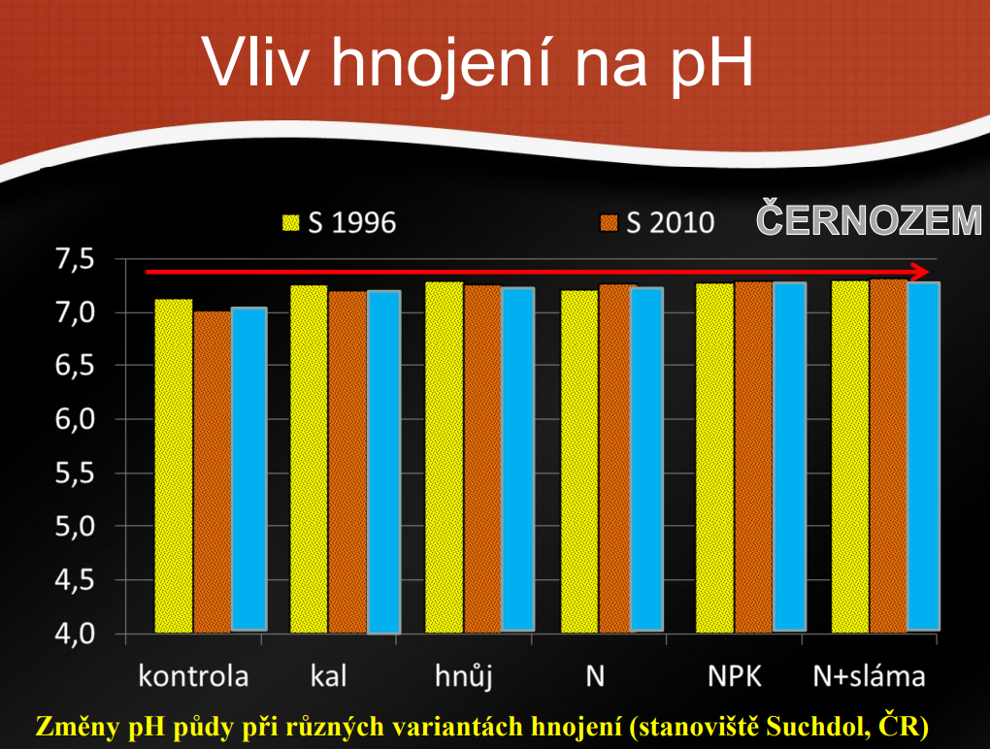

Po ukončení prezentací následovala diskuze k tématu výživy rostlin. Zemědělci se zajímali o správný postup pro hnojení dusíkem především v přísudkových oblastech.
Po obědě se všichni zúčastnění přesunuli na pole, kde pokračovala velice zajímavá komentovaná ukázka všech pokusů, které byly prezentovány v rámci přednášek. Možnost porovnat si jednotlivé varianty hnojení přímo v porostech je nenahraditelná a rozhodně všem doporučujeme návštěvu těchto pokusů.

Obr 1. Dlouhodobý výživářský pokus (65let) v osevním postupu se zastoupením jetelovin, luskovin, okopanin a obilnin. Naprosto unikátní výsledky a možnost hodnocení vlivu vstupů jednotlivých hnojiv i deficience jednotlivých prvků na stav porostu, půdy a produktivitu plodiny.
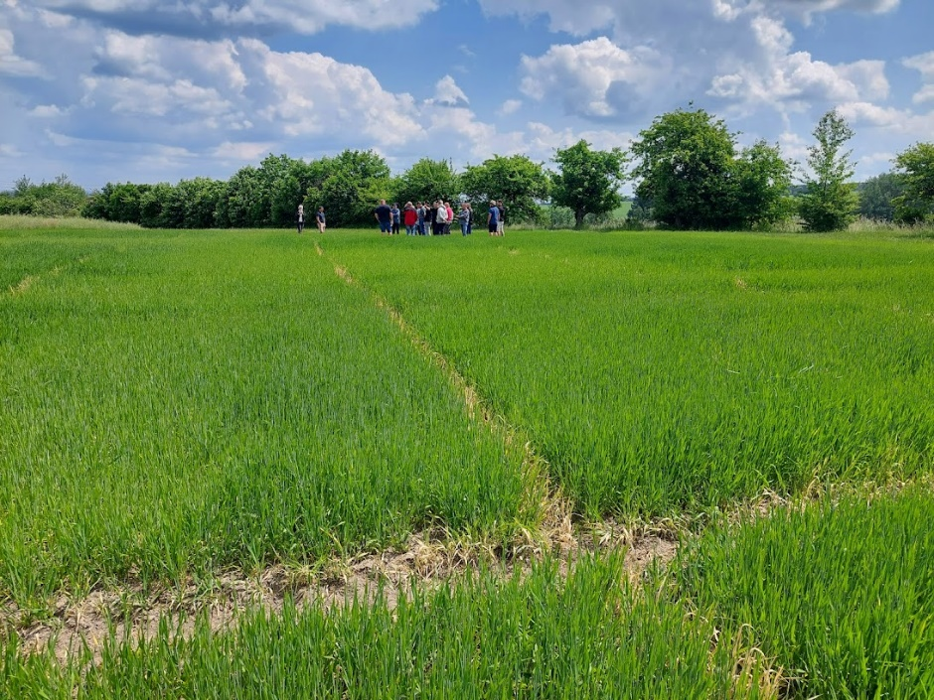

Obr 2. Pan Václav Veleta mezi parcelami pšenice hnojené různou dávkou N spolu s PK.
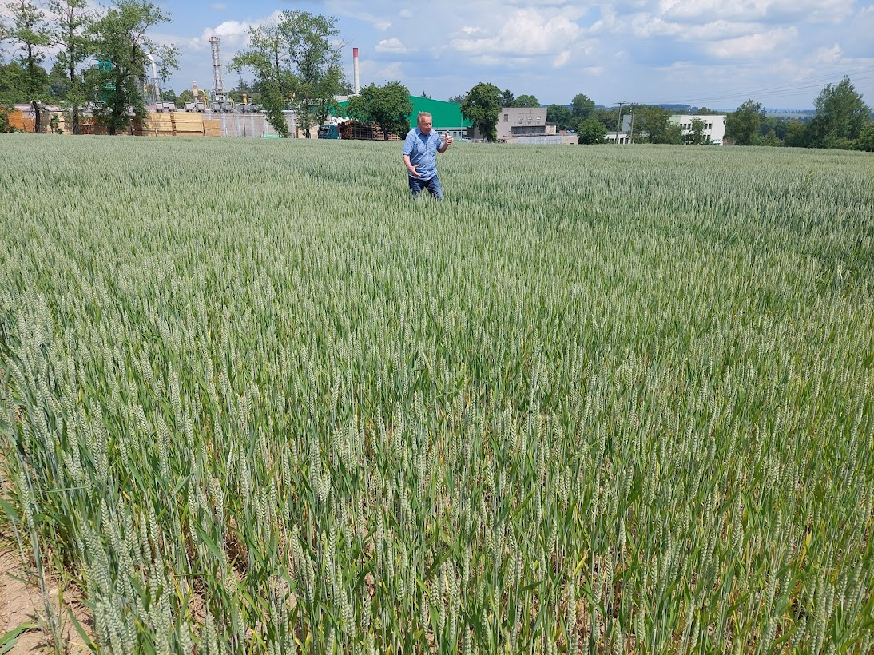
Obr. 3: Varianta pšenice na parcele bez hnojení, přesto zde něco roste díky předplodinové hodnotě jeteloviny v osevním postupu.
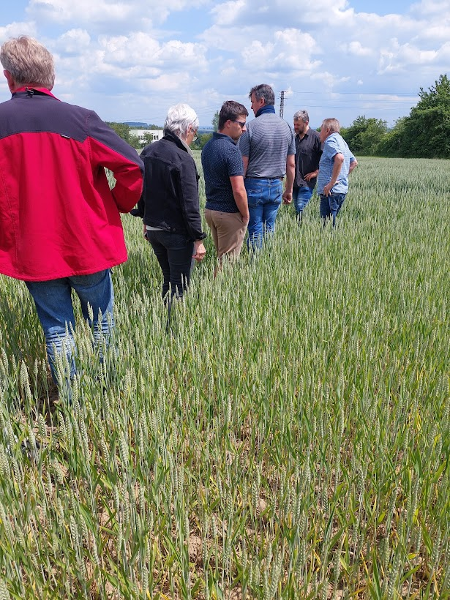

Obr. 4 Varianta pšenice ozimé hnojené na plnou dávku živin.
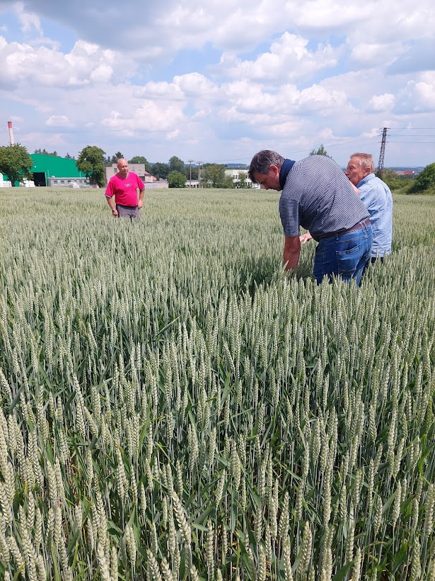
Obr 5. Jarní ječmen velmi dobře vykresluje jednotlivé varianty hnojení 65 let trvajícího pokusu.

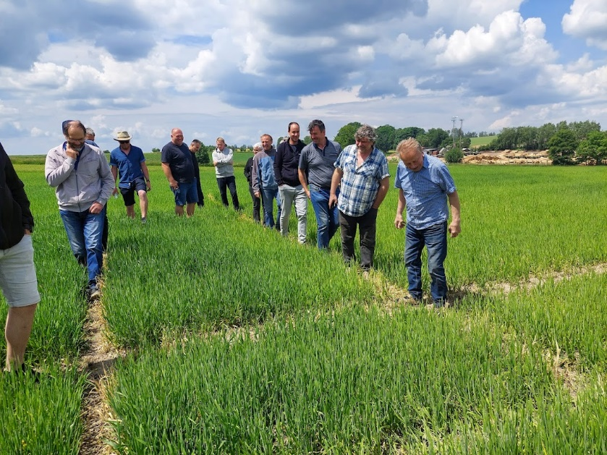

Obr 6. Komentovaná prohlídka mezinárodního výživářského pokusu.
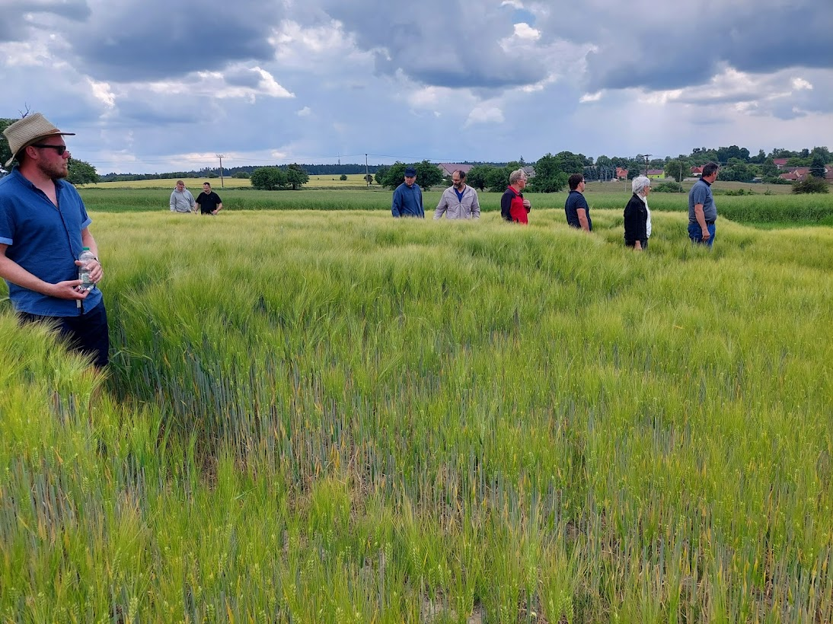

Obr. 6: Výživářské pokusy KAVR ČZU s aplikací kalů. Z hlediska dotace živin a vlivu na strukturu a obsah organické hmoty jsou v tomto pokusu čistírenské kaly hodnoceny velmi dobře. U variant, kde je kal aplikován ve vyšší dávce je možné u jarního ječmene pozorovat fytotoxicitu způsobenou vyšším obsahem boru.
